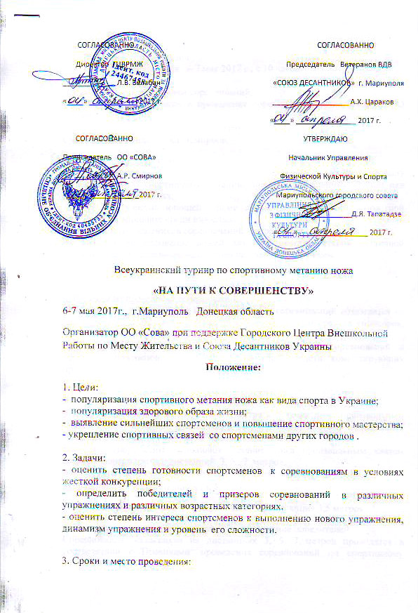

- предварительные соревнования – 6 мая 2017 г., в 10-00 - регистрация;
в 12-00 начало соревнований
- финальные соревнования – 7 мая 2017 г., с 10 часов.

4. Руководство проведением соревнований.
Организация, обеспечение и проведение соревнований возлагается на ОО «Сова».
Главный судья соревнований – А.Х. Цараков
Судья линии стендов - А.Р. Смирнов.
5. Требования к участникам.
К соревнованиям допускаются все желающие, знающие правила соревнований по спортивному метанию ножа, и допущенные врачом для участия в соревнованиях;
Допускается участие юношей, кроме соревнований в своей возрастной группе, в Чемпионате среди взрослых.
Форма одежды участников соревнований – спортивная.
Разрешается использование ножей для спортивного метания различной модификации, признанные экспертами не холодным оружием.

6. Расходы на проведение соревнований.
Подготовка и оборудование места проведения соревнований возлагается на ОО «Сова», формирование наградного фонда – за счет средств спонсоров, Союза десантников Украины и ОО «Сова».
Проезд иногородних участников к месту проведения соревнований и обратно – за счет средств командирующих организаций. Питание – двухразовое(полевая кухня), ночлег - палаточный городок

7. Программа соревнований.
Юниоры соревнуются на дистанции 3 метра в метании ножа произвольным хватом броском поверх плеча, как в личном зачёте так и в командном(3 человека от команды выступают в командном зачёте)
Взрослые спортсмены выполняют метание ножа произвольным хватом броском поверх плеча с дистанций 3, 5 , 7 метров.
Абсолютное первенство для взрослых определяется по сумме очков, набранных на трёх дистанциях (3, 5, 7 м) .
Скоростное метание ножа 10 ножей 20 секунд, дистанция 3,5 метров.
8. Условия проведения соревнований и определение победителей.
Соревнования «классика» на дистанциях 3, 5, 7 метров проводятся в соответствии с Правилами проведения соревнований по спортивному метанию ножа.
Участники, выполнившие квалификационные нормативы, в предварительных соревнованиях выполняют 5 серий по 3 ножа, а в финальных соревнованиях выполняют 10 серий бросков по три ножа.
Время выполнения каждой серии бросков – 1 минута.
Нож, выпущенный из рук после сигнала об окончании времени, не засчитывается. Если при этом этим ножом из стенда выбит другой нож, то он также не засчитывается.
Порядок выступления спортсменов определяется судейской коллегией по мере прибытия спортсменов к месту проведения соревнований.
В финал выходят по шесть участников, показавших лучшие результаты в каждом упражнении.
В случае равенства результатов приоритет получает участник, имеющий лучшие показатели в последней серии (предпоследней и т.д.).
Очередность выступления участников в финале устанавливается таким образом, что лидеры предварительных соревнований выступают последними.
Если участник в течение 3-х минут после вызова не вышел в сектор метания, то он снимается с соревнований в этом упражнении.
Участник, не попавший в финал на отдельных дистанциях, не может продолжать соревнования в абсолютном первенстве.
Перед началом выполнения каждым участником любого упражнения ему предоставляется право на выполнение двух пробных серий по три ножа.
Отсчет времени на выполнение каждого упражнения начинается с команды судьи: «… зачетная серия. ПРИСТУПИТЬ!».
Бросок, произведенный до команды судьи, аннулируется, а участнику выносится предупреждение. При каждом последующем нарушении на участника налагается штраф в 20 очков.
9.Награждение победителей.
Участники, занявшие 1-3 места в каждом упражнении, награждаются медалями и дипломами.
10.Проезд к месту проведения соревнований ( для иногородних):
г. Мариуполь, пос. Зирка, ул. Тополиная 25
Дополнительная информация
- По вопросам размещения участников обращаться к координатору соревнований.
Это положение является официальным приглашением на участие в соревнованиях! Правила соревнований прилагаются.
Координатор соревнований: Александр Смирнов. тел.+3 (8096) 312 86 87

